第二章实验报告
实验报告要求：将实验过程按照“实验报告模板”的形式写好后存成PDF格式提交。
实验时间： | 2021.7.5 | 实验人： | 徐浩钦
实验名称：安装CentOS并配置防火墙
- 实验任务和目标：
1、按以下磁盘分区规划安装CentOS 7.x：
/分区：50GB；
/boot分区：1GB；
SWAP分区：2GB。
- 配置FirewallD防火墙，在public区域中添加http服务，5801端口（TCP协议），并保证firewalld服务是启动的。

实验环境描述：Linux环境
实验拓扑及网络规划：
Linux 服务器内网IP:192.168.135.128
实验操作过程及配置说明：
- 做好相应的准备工作，如通过查看硬件的兼容性列表，检查Linux系统的硬件要求。
- 再注册VMware账号，下载了VMware Workstation。
- 然后通过镜像克隆，将CentOS 7下载到DVD光驱。打开VMware，创建新虚拟机。
- 跟着安装引导安装信息摘要。选择使用简体中文作为安装中使用语言。
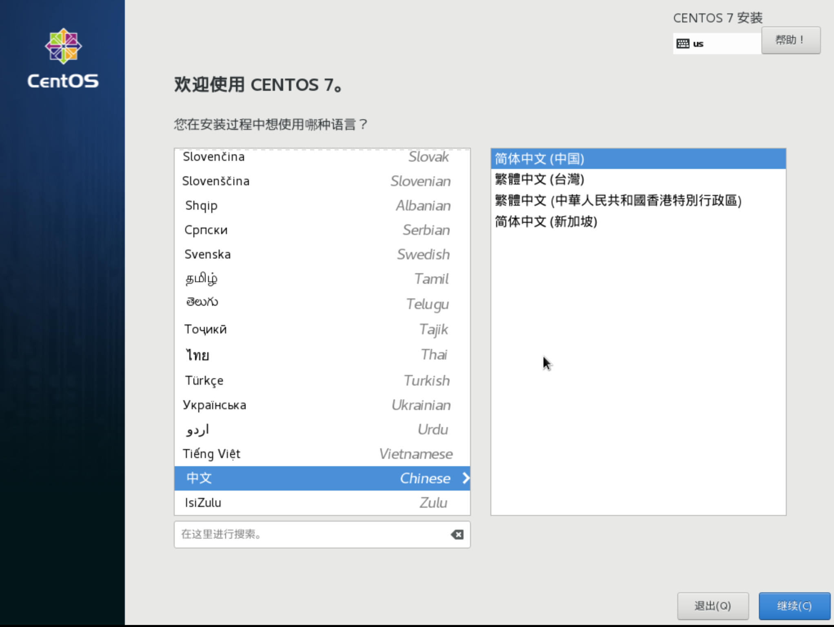
8、选择安装带GUI的服务器，给虚拟机起名，并选择安装位置
9、根据实验要求，划分根分区50GB，/boot分区:1GB，SWAP分区:2GB
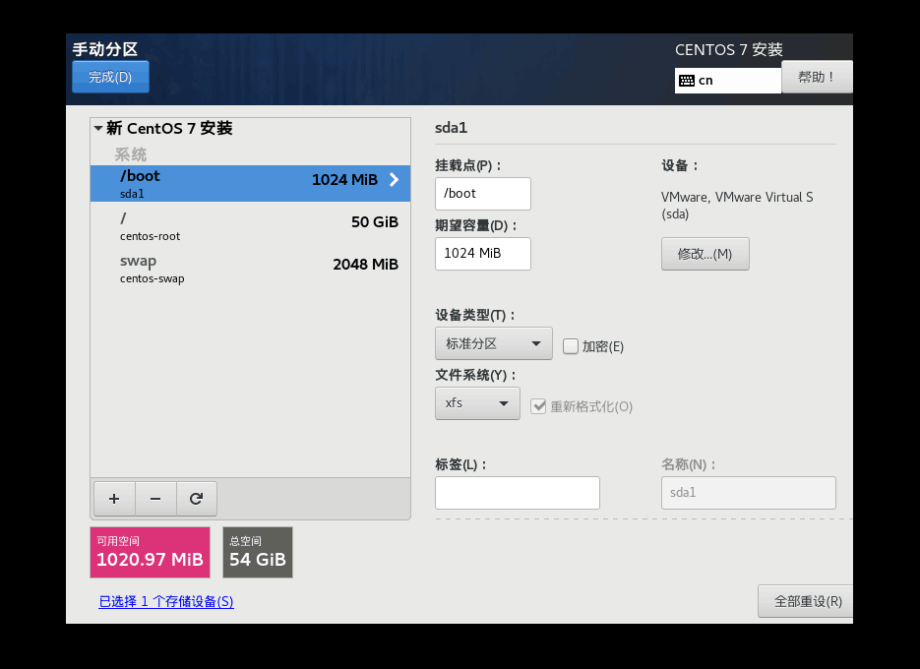
- 选择打开以太网选项，保证可以通过SSH访问
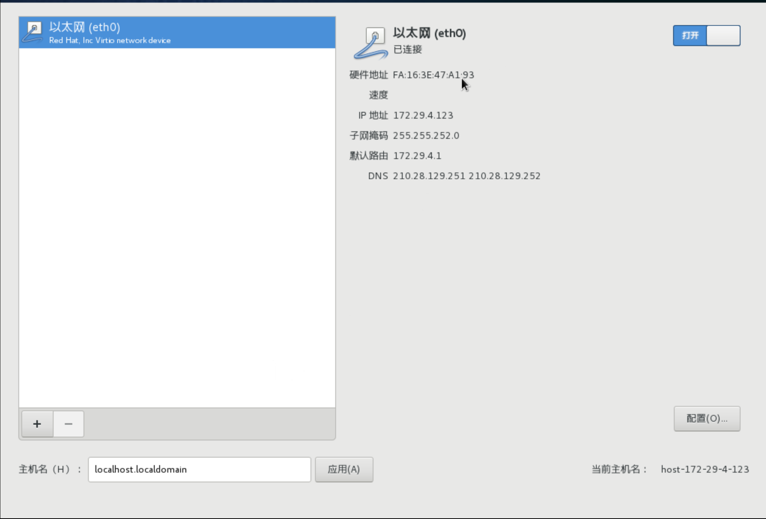
- 新建Root账号和普通用户账号
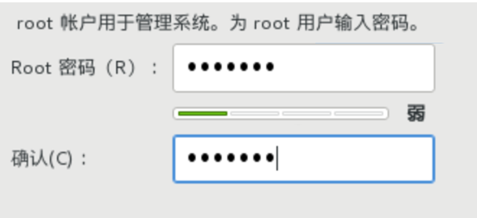
- 重启后，选择接受许可证
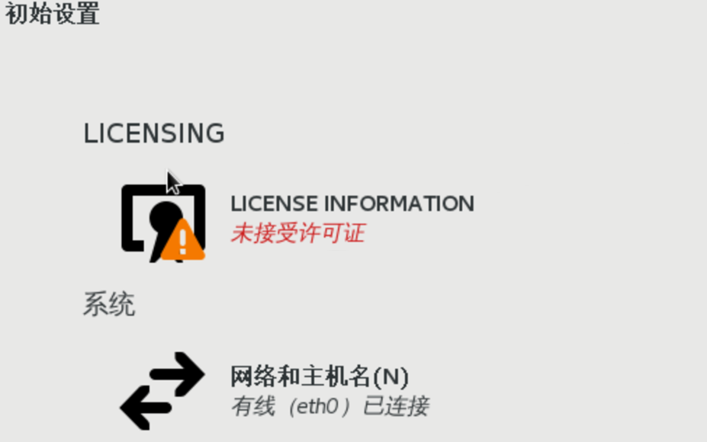
- 防火墙配置并保证打开，使用yum install iptables-services 安装查看防火墙状态需要的插件。
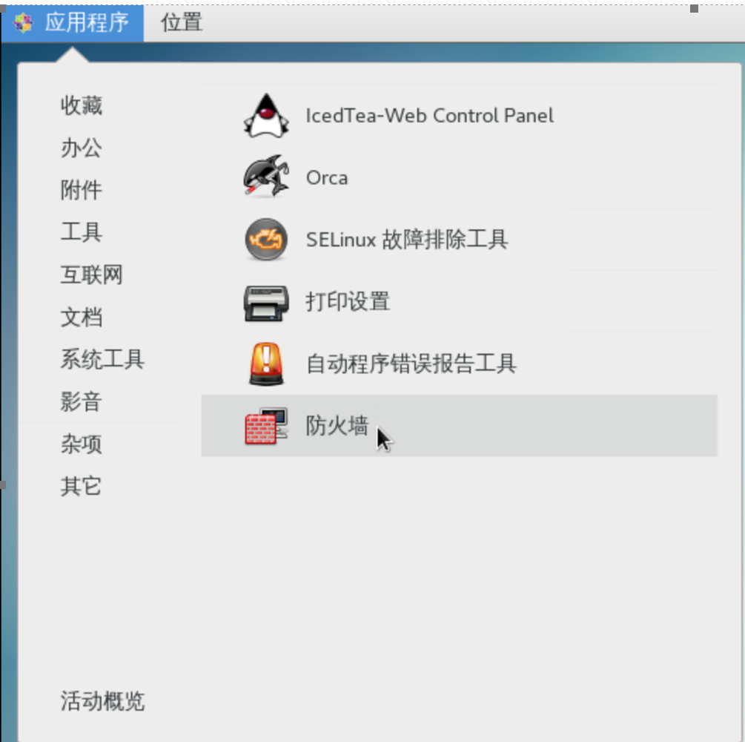
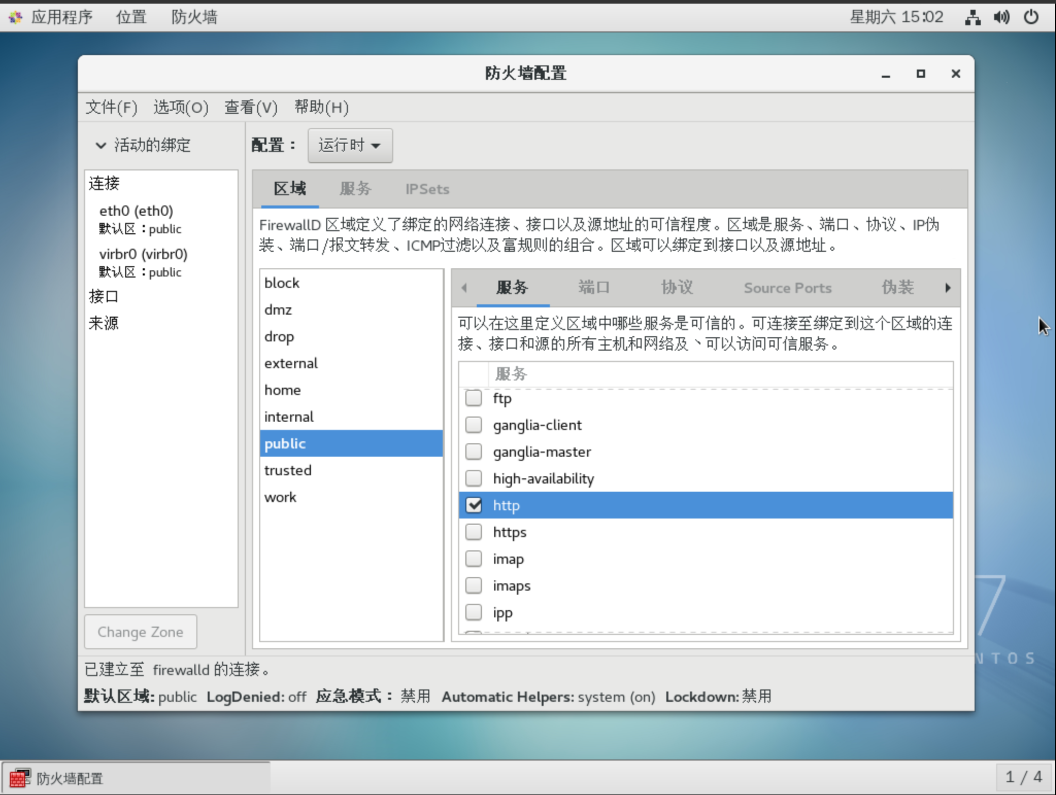
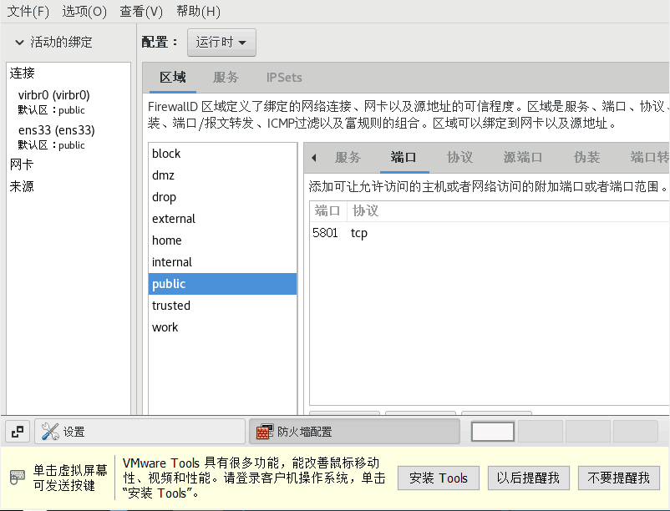
实验结果（可以是截屏图片）：
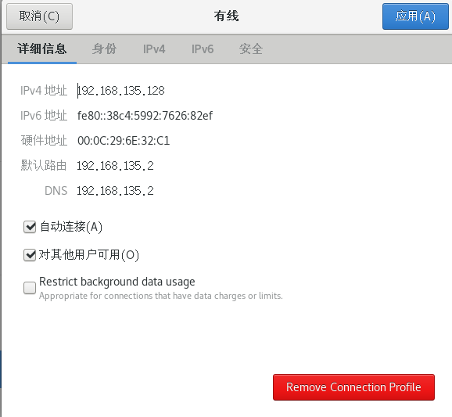
总结和分析：
- 完成了CentOS7.x系统的安装和分区。
- 完成了Linux防火墙的public的服务和端口的配置。
- 整体上掌握了CentOS的安装和防火墙的相关配置。

